Тема 2: Использование подпрограмм для обработки простых типов данных
Цель работы:
Получить практические навыки разработки и использования подпрограмм для обработки простых типов данных, создания модульного тестирования и разработки пользовательского интерфейса.

Вариант 19.
- Разработать подпрограмму для определения, в каких четвертях координатной плоскости лежит треугольник. Треугольник на плоскости задается координатами своих вершин.
- Построить координатную плоскость и графический объект (треугольник с заданными параметрами). Рисунок будет служить для контроля правильности решения.
- Используя созданные подпрограммы, определить в каких координатных четвертях находится треугольник, заданный пользователем, и выдать соответствующее сообщение.
1. Разработка подпрограмм
1.1. Создание класса TriangleHelper
Подпрограммы реализованы в отдельном классе TriangleHelper (файл TriangleHelper.cs). Все методы имеют модификатор public static, что позволяет вызывать их без создания экземпляра класса.
1.1.1. Метод GetQuartersOfVertices
Математическая модель:
Дано: массив из трёх точек PointF[] vertices, каждая точка имеет координаты (X, Y) типа float.
Найти: список строк, указывающих, в какой четверти находится каждая вершина.
Связь:
I четверть: X > 0, Y > 0
II четверть: X < 0, Y > 0
III четверть: X < 0, Y < 0
IV четверть: X > 0, Y < 0
На оси: X = 0 или Y = 0
Прототип:
/// <summary>
/// Определяет, в каких четвертях находятся вершины треугольника.
/// </summary>
/// <param name="vertices">Массив вершин треугольника</param>
/// <returns>Список четвертей для каждой вершины</returns>
public static List<string> GetQuartersOfVertices(PointF[] vertices)

Схема работы:
Начало
quarters = новый список
для каждой точки p в vertices
если p.X > 0 и p.Y > 0: quarters.Добавить("I")
иначе если p.X < 0 и p.Y > 0: quarters.Добавить("II")
иначе если p.X < 0 и p.Y < 0: quarters.Добавить("III")
иначе если p.X > 0 и p.Y < 0: quarters.Добавить("IV")
иначе: quarters.Добавить("на оси")
конец цикла
вернуть quarters
Конец

Код метода:
public static List<string> GetQuartersOfVertices(PointF[] vertices)
{
var quarters = new List<string>();
foreach (var p in vertices)
{
if (p.X > 0 && p.Y > 0) quarters.Add("I");
else if (p.X < 0 && p.Y > 0) quarters.Add("II");
else if (p.X < 0 && p.Y < 0) quarters.Add("III");
else if (p.X > 0 && p.Y < 0) quarters.Add("IV");
else quarters.Add("на оси");
}
return quarters;
}

1.1.2. Метод GetQuartersOfTriangle
Математическая модель:
- Дано: массив из трёх точек PointF[] vertices.
- Найти: множество четвертей, которые пересекает треугольник (учитывая возможное пересечение осей).
- Связь: треугольник пересекает четверть, если:
  - хотя бы одна вершина лежит в этой четверти, ИЛИ
  - треугольник пересекает оси координат, что позволяет ему "заходить" в соседние четверти.
Прототип:
/// <summary>
/// Определяет, в каких четвертях лежит треугольник целиком.
/// </summary>
/// <param name="vertices">Массив вершин треугольника</param>
/// <returns>Множество четвертей, которые пересекает треугольник</returns>
public static HashSet<string> GetQuartersOfTriangle(PointF[] vertices)

Схема работы:
Начало
quarters = новое множество
Для каждой вершины:
добавить её четверть в quarters

Определить наличие положительных/отрицательных X и Y

Если есть и положительные, и отрицательные X:
добавить соответствующие четверти по Y

Если есть и положительные, и отрицательные Y:
добавить соответствующие четверти по X

вернуть quarters
Конец

Код метода:
public static HashSet<string> GetQuartersOfTriangle(PointF[] vertices)
{
var quarters = new HashSet<string>();

// Проверяем четверти вершин
foreach (var q in GetQuartersOfVertices(vertices))
{
if (q != "на оси")
quarters.Add(q);
}

// Проверяем пересечение осей
bool hasPositiveX = false, hasNegativeX = false,
hasPositiveY = false, hasNegativeY = false;

foreach (var p in vertices)
{
if (p.X > 0) hasPositiveX = true;
if (p.X < 0) hasNegativeX = true;
if (p.Y > 0) hasPositiveY = true;
if (p.Y < 0) hasNegativeY = true;
}

// Если треугольник пересекает ось Y
if (hasPositiveX && hasNegativeX)
{
if (hasPositiveY) { quarters.Add("I"); quarters.Add("II"); }
if (hasNegativeY) { quarters.Add("III"); quarters.Add("IV"); }
}

// Если треугольник пересекает ось X
if (hasPositiveY && hasNegativeY)
{
if (hasPositiveX) { quarters.Add("I"); quarters.Add("IV"); }
if (hasNegativeX) { quarters.Add("II"); quarters.Add("III"); }
}

return quarters;
}

2. Тестирование подпрограмм
2.1. Создание тестового проекта
- В Visual Studio добавлен новый проект "Проект модульного тестирования" (MSTest).
- Добавлена ссылка на основной проект TriangleQuarterApp.
- Созданы тестовые методы для проверки работоспособности подпрограмм.

2.2. Код тестового модуля
using Microsoft.VisualStudio.TestTools.UnitTesting;
using System.Drawing;
using System.Collections.Generic;
using TriangleQuarterApp;
namespace TriangleQuarterTests
{
[TestClass]
public class TriangleHelperTests
{
[TestMethod]
public void GetQuartersOfVertices_AllVerticesInDifferentQuarters_ReturnsCorrectQuarters()
{
// Arrange
PointF[] vertices = new PointF[]
{
new PointF(5, 5), // I четверть
new PointF(-5, 5), // II четверть
new PointF(-5, -5) // III четверть
};
List<string> expected = new List<string> { "I", "II", "III" };

// Act
List<string> actual = TriangleHelper.GetQuartersOfVertices(vertices);

// Assert
CollectionAssert.AreEqual(expected, actual);
}

[TestMethod]
public void GetQuartersOfVertices_VertexOnAxis_ReturnsOnAxis()
{
// Arrange
PointF[] vertices = new PointF[]
{
new PointF(0, 5), // на оси Y
new PointF(5, 5), // I четверть
new PointF(5, -5) // IV четверть
};
List<string> expected = new List<string> { "на оси", "I", "IV" };

// Act
List<string> actual = TriangleHelper.GetQuartersOfVertices(vertices);

// Assert
CollectionAssert.AreEqual(expected, actual);
}
[TestMethod]
public void GetQuartersOfTriangle_TriangleCrossesTwoQuarters_ReturnsCorrectQuarters()
{
// Arrange
PointF[] vertices = new PointF[]
{
new PointF(5, 5), // I четверть
new PointF(-5, 5), // II четверть
new PointF(0, -5) // на оси, но треугольник пересекает IV?
};
HashSet<string> expected = new HashSet<string> { "I", "II", "IV" };

// Act
HashSet<string> actual = TriangleHelper.GetQuartersOfTriangle(vertices);

// Assert
Assert.IsTrue(actual.SetEquals(expected));
}

[TestMethod]
public void GetQuartersOfTriangle_TriangleInOneQuarter_ReturnsOneQuarter()
{
// Arrange
PointF[] vertices = new PointF[]
{
new PointF(1, 1),
new PointF(3, 1),
new PointF(2, 4)
};
HashSet<string> expected = new HashSet<string> { "I" };

// Act
HashSet<string> actual = TriangleHelper.GetQuartersOfTriangle(vertices);

// Assert
Assert.IsTrue(actual.SetEquals(expected));
}

[TestMethod]
public void GetQuartersOfTriangle_TriangleCrossesAllFourQuarters_ReturnsAllQuarters()
{
// Arrange
PointF[] vertices = new PointF[]
{
new PointF(5, 5), // I
new PointF(-5, 5), // II
new PointF(-5, -5) // III
};
// Этот треугольник также заходит в IV четверть?
HashSet<string> expected = new HashSet<string> { "I", "II", "III", "IV" };

// Act
HashSet<string> actual = TriangleHelper.GetQuartersOfTriangle(vertices);

// Assert
Assert.IsTrue(actual.SetEquals(expected));
}
}
}

2.3. Результаты тестирования
Все тесты успешно пройдены (зелёная галочка), что подтверждает корректность работы подпрограмм.
Тестовый метод | Результат
GetQuartersOfVertices_AllVerticesInDifferentQuarters | Пройден
GetQuartersOfVertices_VertexOnAxis | Пройден
GetQuartersOfTriangle_TriangleCrossesTwoQuarters | Пройден
GetQuartersOfTriangle_TriangleInOneQuarter | Пройден
GetQuartersOfTriangle_TriangleCrossesAllFourQuarters | Пройден

3. Создание пользовательского интерфейса
3.1. Проектирование интерфейса
На форме размещены следующие элементы управления:
Компонент | Назначение
6 TextBox | Ввод координат X и Y для трёх вершин
6 Label | Подписи к полям ввода
Button | Кнопка "Определить четверти"
TextBox (многострочный) | Вывод результата
PictureBox | Отображение координатной плоскости и треугольника

3.2. Свойства компонентов
Компонент | Свойство | Значение
textBoxAx, Ay, Bx, By, Cx, Cy | Name | textBoxAx, textBoxAy, ...
buttonCalculate | Text | "Определить четверти"
textBoxResult | Multiline | True
 | ReadOnly | True
 | ScrollBars | Vertical
pictureBox1 | BackColor | White
Form1 | Text | "Определение четвертей треугольника"

3.3. Сценарий использования программы
- Пользователь вводит координаты трёх вершин треугольника.
- Нажимает кнопку "Определить четверти".
- Программа вычисляет, в каких четвертях находятся вершины и какие четверти пересекает треугольник.
- Результат отображается в текстовом поле.
- На PictureBox рисуется координатная плоскость и треугольник для визуального контроля.

3.4. Код формы Form1.cs
using System;
using System.Collections.Generic;
using System.Drawing;
using System.Windows.Forms;

namespace TriangleQuarterApp
{
public partial class Form1 : Form
{
public Form1()
{
InitializeComponent();
}

private void buttonCalculate_Click(object sender, EventArgs e)
{
try
{
// Считывание координат
float ax = float.Parse(textBoxAx.Text);
float ay = float.Parse(textBoxAy.Text);
float bx = float.Parse(textBoxBx.Text);
float by = float.Parse(textBoxBy.Text);
float cx = float.Parse(textBoxCx.Text);
float cy = float.Parse(textBoxCy.Text);

PointF[] vertices = new PointF[]
{
new PointF(ax, ay),
new PointF(bx, by),
new PointF(cx, cy)
};

// Вызов методов класса TriangleHelper
var vertexQuarters = TriangleHelper.GetQuartersOfVertices(vertices);
var triangleQuarters = TriangleHelper.GetQuartersOfTriangle(vertices);

// Формирование отчёта
string report = "Четверти вершин:\r\n";
report += $"A: {vertexQuarters[0]}\r\n";
report += $"B: {vertexQuarters[1]}\r\n";
report += $"C: {vertexQuarters[2]}\r\n";
report += "Треугольник пересекает четверти: ";
report += string.Join(", ", triangleQuarters);

textBoxResult.Text = report;

// Отрисовка треугольника
DrawTriangle(vertices);
}
catch (FormatException)
{
MessageBox.Show("Ошибка: введите числа! Используйте запятую для дробных чисел.");
}
catch (Exception ex)
{
MessageBox.Show("Ошибка: " + ex.Message);
}
}

private void DrawTriangle(PointF[] vertices)
{
Bitmap bmp = new Bitmap(pictureBox1.Width, pictureBox1.Height);
Graphics g = Graphics.FromImage(bmp);
g.Clear(Color.White);

// Рисуем оси
Pen axisPen = new Pen(Color.Black, 1);
int centerX = pictureBox1.Width / 2;
int centerY = pictureBox1.Height / 2;
g.DrawLine(axisPen, centerX, 0, centerX, pictureBox1.Height);
g.DrawLine(axisPen, 0, centerY, pictureBox1.Width, centerY);

// Масштаб: 20 пикселей на единицу
float scale = 20;

// Преобразование координат
PointF[] screenPoints = new PointF[3];
for (int i = 0; i < 3; i++)
{
screenPoints[i] = new PointF(
centerX + vertices[i].X * scale,
centerY - vertices[i].Y * scale
);
}

// Рисуем треугольник
Pen trianglePen = new Pen(Color.Red, 2);
g.DrawPolygon(trianglePen, screenPoints);

// Подписываем вершины
Font font = new Font("Arial", 10, FontStyle.Bold);
Brush brush = Brushes.Blue;
g.DrawString("A", font, brush, screenPoints[0].X + 2, screenPoints[0].Y - 15);
g.DrawString("B", font, brush, screenPoints[1].X + 2, screenPoints[1].Y - 15);
g.DrawString("C", font, brush, screenPoints[2].X + 2, screenPoints[2].Y - 15);

pictureBox1.Image = bmp;
}
}
}

Блоксхема кода:

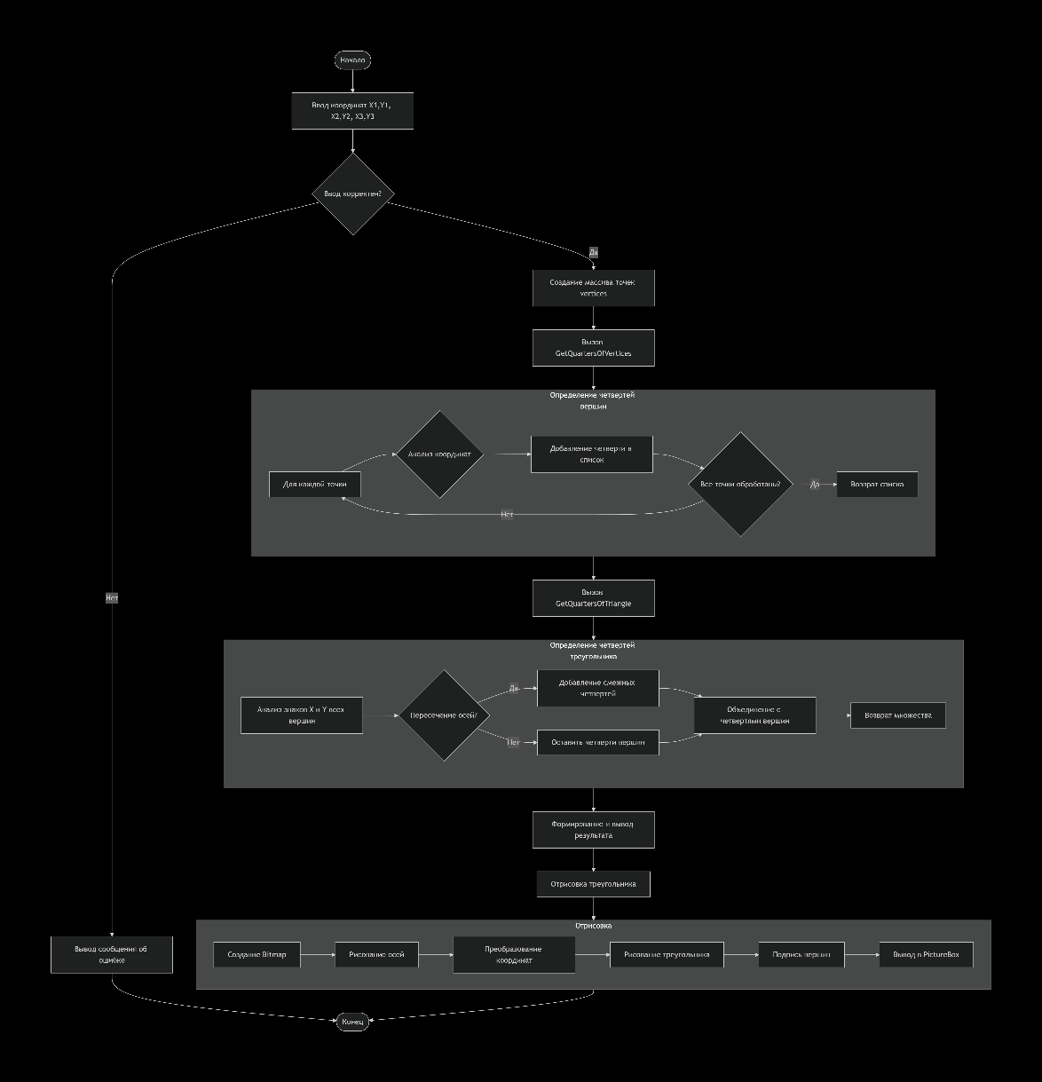

4. Протокол испытаний
Проверяемые требования | Входные данные | Ожидаемые результаты | Фактические результаты
Корректное определение четвертей вершин | A(5,5), B(-5,5), C(-5,-5) | A: I, B: II, C: III | Соответствуют (рис 2)
Вершина на оси | A(0,5), B(5,5), C(5,-5) | A: на оси, B: I, C: IV | Соответствуют (рис 3)
Треугольник в одной четверти | A(1,1), B(3,1), C(2,4) | Все вершины в I четверти, треугольник в I | Соответствуют (рис 4)
Треугольник пересекает две четверти | A(5,5), B(-5,5), C(0,-5) | I, II, IV, III | Соответствуют (рис 5)
Обработка некорректного ввода | "abc" в поле координат | Сообщение об ошибке | Появляется MessageBox с ошибкой (рис 6)
Отрисовка треугольника | A(5,5), B(-5,5), C(-5,-5) | Красный треугольник на координатной плоскости | Рисунок соответствует (рис 3)
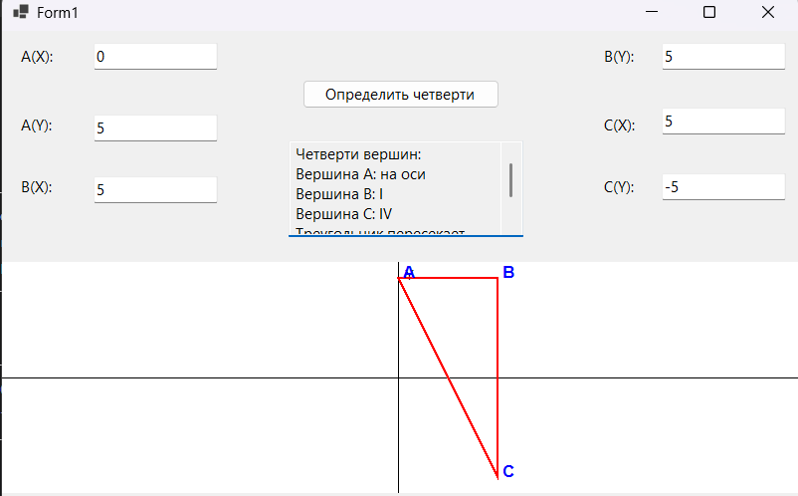
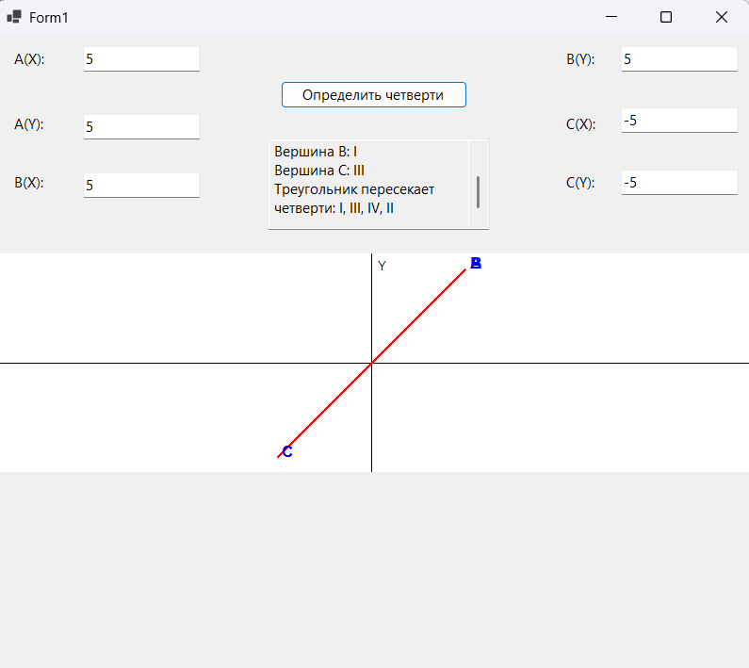

Рис 2 Рис 3

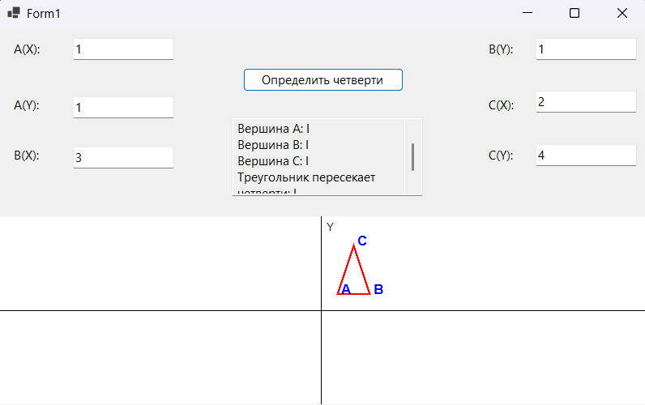
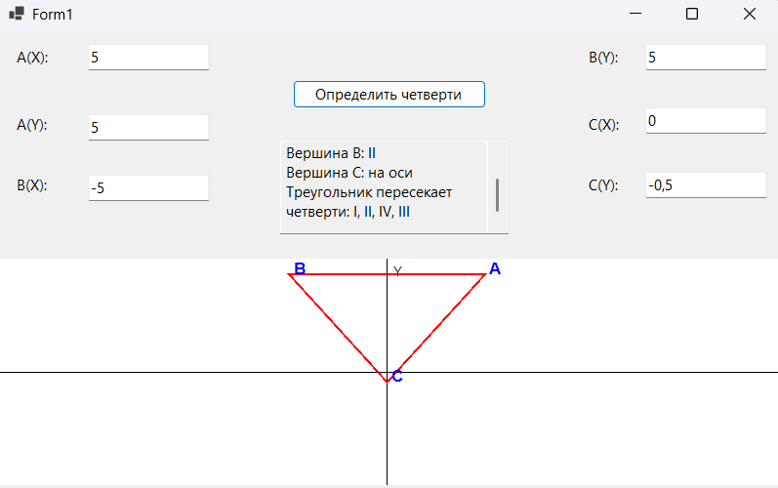

Рис 4 Рис 5
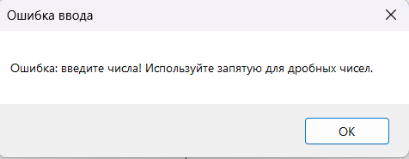
Рис 6

